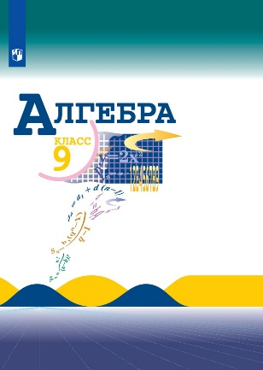Алгебра. 9 класс.

Автор(ы): Макарычев Ю. Н.

Линия УМК: [УМК Ю. Н. Макарычев, 9 кл.](https://catalog.prosv.ru/category?filter%5B6%5D=2043)

Класс: [9](https://catalog.prosv.ru/category?filter%5B11%5D=10)

Предмет: [Математика](https://catalog.prosv.ru/category?filter%5B8%5D=18)

Вид литературы: [Учебники](https://catalog.prosv.ru/category?filter%5B9%5D=14)

Бренд: [Просвещение](https://catalog.prosv.ru/category?filter%5B7%5D=1)

ISBN: 978-5-09-074651-9, 978-5-09-071594-2, 978-5-09-074651-9

Номер ФПУ: 1.1.2.4.2.4.3

Код номенклатуры: 13-0032-12

Аннотация

Учебник "Алгебра. 9 класс", является частью завершённой предметной линии учебников по алгебре для учащихся 7—9 классов общеобразовательных организаций.Наличие в каждом пункте учебника заданий разного уровня, помеченных специальными знаками, нацеливает учащихся на мобилизацию своих сил для перехода на более высокую ступень в усвоении материала. Учащимся, проявляющим интерес и склонности к математике, предлагаются усложнённые задания в дополнительных пунктах под рубрикой "Для тех, кто хочет знать больше". Тематика этих дополнительных пунктов определена так, что теоретический материал и система упражнений в них расширяют основной материал главы и выводят учащихся за пределы школьной программы по математике. Например, главу "Уравнения и неравенства с одной переменной" завершает пункт "Некоторые приёмы решения целых уравнений". Раздел "Задачи повышенной трудности предоставляет учащимся возможность испытать радость при решении задач олимпиадного уровня. Таким образом, учебник создаёт предпосылки для построения каждым учащимся индивидуальной образовательной траектории при изучении алгебры.

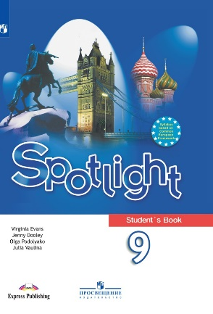Английский язык. 9 класс.

Автор(ы): Ваулина Ю. Е., Дули Д., Подоляко О. Е.

Линия УМК: [УМК "Английский в фокусе", Ю. Е. Ваулина, 9 кл.](https://catalog.prosv.ru/category?filter%5B6%5D=508)

Класс: [9](https://catalog.prosv.ru/category?filter%5B11%5D=10)

Предмет: [Английский язык](https://catalog.prosv.ru/category?filter%5B8%5D=30)

Вид литературы: [Учебники](https://catalog.prosv.ru/category?filter%5B9%5D=14)

ISBN: 978-5-09-071684-0, 978-5-09-073858-3

Номер ФПУ: 1.1.2.2.1.4.5

Код номенклатуры: 24-0561-10

Аннотация

Учебно-методический комплект "Английский в фокусе. 9 класс" предназначен для учащихся 9 класса, продолжающих изучение английского языка в основной общеобразовательной школе.  
Материал создан интернациональным авторским коллективом: российским издательством "Просвещение" и британским издательством-партнёром Express Publishing (Ю.Е. Ваулина, Д. Дули, О. Е. Подоляко, В. Эванс).  
Учебник рассчитан на 3 часа в неделю в общеобразовательных организациях. Имеет четкую модульную структуру: 8 тематических модулей, раздел аутентичной информации о России, грамматический справочник , а также многочисленные приложения, такие как неправильные глаголы, географические названия и многое другое. Учебник характеризуется тем, что ученики знакомятся с рациональными приемами изучения иностранного языка (Study Skills) и используют английский язык как средство изучения других дисциплин. В конце учебника есть специальный раздел Exam Practice Section с многочисленными заданиями в формате ОГЭ, направленные на разные разделы экзамена, соответственно, разные виды речевой деятельности. Кроме того, внутри основных модулей предлагаются задания, направленные на подготовку к экзамену ОГЭ.  
УМК состоит из обширного количества разнообразных компонентов, в т.ч. мультимедийных: учебник, рабочая тетрадь, рабочая программа 5-9 (на сайте), аудиокурс (на сайте), книга для учителя, языковой портфель, книга для чтения ("Пигмалион"), аудиокурс к книге для чтения (на сайте), тренировочные упражнения в формате ОГЭ.

Биология. 9 класс.

Автор(ы): Пасечник В. В., Каменский А. А., Швецов Г. Г. / Под.ред. Пасечника В. В.

Линия УМК: [УМК "Линия жизни". В. В. Пасечник, 9 кл.](https://catalog.prosv.ru/category?filter%5B6%5D=977)

Класс: [9](https://catalog.prosv.ru/category?filter%5B11%5D=10)

Предмет: [Биология](https://catalog.prosv.ru/category?filter%5B8%5D=24)

Вид литературы: [Учебники](https://catalog.prosv.ru/category?filter%5B9%5D=14)

Бренд: [Просвещение](https://catalog.prosv.ru/category?filter%5B7%5D=1)

ISBN: 978-5-09-073876-7, 978-5-09-072140-0, 978-5-09-073876-7

Номер ФПУ: 1.1.2.5.2.2.4

Код номенклатуры: 18-0085-06

Аннотация

Предлагаемый учебник — основной элемент информационно-образовательной среды УМК по биологии "Линия жизни" для 9 класса. Он соответствует требованиям основной образовательной программы, размещенной на сайте www.fgosreestr.ru, отвечает базисному учебному плану по биологии (в объеме 2 ч/нед.) и авторской рабочей программе. В нём рассмотрены общебиологические закономерности, позволяющие обобщить знания, полученные учащимися в 5—8 классах. Учебник построен на основе подхода к биологии как системе наук. Предлагаемый учебник – самодостаточная книга. Его структурно-содержательная модель обеспечивает организацию учебного материала в соответствии с разными формами учебной деятельности. Полезные советы в начале книги напомнят школьнику как грамотно организовать собственную учебную деятельность. Основная единица учебника – структурированный параграф. Информационный блок параграфа содержит материал, полностью реализующий предметные требования и позволяющий формировать основные умения, направленные на достижение личностных и метапредметных результатов. Сквозная идея линии УМК - развитие и формирование УУД на предметном биологическом материале - реализована в приложении "Шаги к успеху". Разнообразие дифференцированных заданий стимулирует формирование познавательных потребностей и развитие познавательных способностей учеников. Деятельностный блок "Моя лаборатория" позволяет отрабатывать широкий спектр необходимых умений и компетенций, обеспечивает практическую направленность курса.

Всеобщая история. История Нового времени. 9 класс.

Автор(ы): Юдовская А. Я., Баранов П. А., Ванюшкина Л. М. и др.

Линия УМК: [УМК "МГУ - школе" Под ред. С. П. Карпова, 9 кл.](https://catalog.prosv.ru/category?filter%5B6%5D=1353)

Класс: [9](https://catalog.prosv.ru/category?filter%5B11%5D=10)

Предмет: [История](https://catalog.prosv.ru/category?filter%5B8%5D=8)

Вид литературы: [Учебники](https://catalog.prosv.ru/category?filter%5B9%5D=14)

ISBN: 978-5-09-070398-7, 978-5-09-073936-8

Номер ФПУ: 1.1.2.3.2.1.5

Код номенклатуры: 15-0553-03

Аннотация

Учебник создан в соответствии с Федеральным образовательным стандартом основного общего образования и Примерной  
основной образовательной программой основного общего образования. Результа-  
том изучения курса является формирование системы знаний об истории человечества, понимания школьниками исторических ориентиров для самоидентификации в мире. Учебное пособие посвящено мировой истории XIX — начала XX в. и хронологически синхронизированно с курсом истории России. Наличие разнообразного шлейфа, входящего в УМК (рабочая тетрадь, атлас, контурные карты, котрольные и проверочные работы, тетрадь проектов и творческих работ).

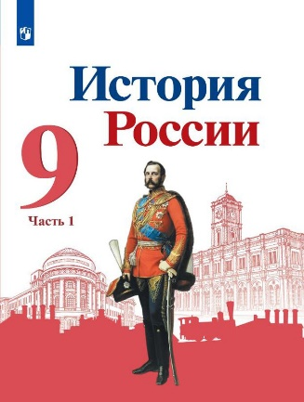История России. 9 класс. Учебник. В 2 ч. Часть 1

Автор(ы): Арсентьев Н. М., Данилов А. А., Левандовский А. А. и др. Под ред. Торкунова А. В.

Класс: [9](https://catalog.prosv.ru/category?filter%5B11%5D=10)

Предмет: [История](https://catalog.prosv.ru/category?filter%5B8%5D=8)

Номер ФПУ: 1.1.2.3.1.6.4

Код номенклатуры: 15-1393-02

Аннотация

Учебник продолжает линию учебников по отечественной истории, разработанных в соответствии с требованиями Историко-культурного стандарта и Федерального государственного образовательного стандарта основного общего образования. В учебнике освещаются ключевые вопросы и основные события истории России XIX — начала XX в. Методический аппарат учебника направлен на формирование у школьников универсальных учебных действий. Этому способствуют разноуровневые вопросы и задания, отрывки из исторических источников, темы для проектов, творческих работ и др.

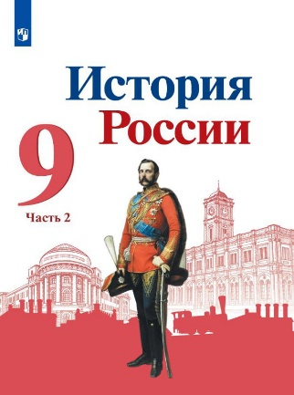История России. 9 класс. Учебник. В 2 ч. Часть 2

Автор(ы): Арсентьев Н. М., Данилов А. А., Левандовский А. А. и др. Под ред. Торкунова А. В.

Класс: [9](https://catalog.prosv.ru/category?filter%5B11%5D=10)

Предмет: [История](https://catalog.prosv.ru/category?filter%5B8%5D=8)

Номер ФПУ: 1.1.2.3.1.6.4

Код номенклатуры: 15-1394-02

Аннотация

Учебник продолжает линию учебников по отечественной истории, разработанных в соответствии с требованиями Историко-культурного стандарта и Федерального государственного образовательного стандарта основного общего образования. В учебнике освещаются ключевые вопросы и основные события истории России XIX — начала XX в. Методический аппарат учебника направлен на формирование у школьников универсальных учебных действий. Этому способствуют разноуровневые вопросы и задания, отрывки из исторических источников, темы для проектов, творческих работ и др.

География. 9 класс. Учебник

Автор(ы): Алексеев А.И., Николина В.В., Липкина Е.К. и др.

Линия УМК: [УМК "Полярная звезда" А. И. Алексеев, 9 кл.](https://catalog.prosv.ru/category?filter%5B6%5D=1543)

Класс: [9](https://catalog.prosv.ru/category?filter%5B11%5D=10)

Предмет: [География](https://catalog.prosv.ru/category?filter%5B8%5D=25)

Вид литературы: [Учебники](https://catalog.prosv.ru/category?filter%5B9%5D=14)

Бренд: [Просвещение](https://catalog.prosv.ru/category?filter%5B7%5D=1)

ISBN: 978-5-09-102553-8

Номер ФПУ: 1.1.2.5.3.1.4

Код номенклатуры: 19-0185-16

Аннотация

Учебник соответствует ФГОС 2021 г. Учебник «География. 9 класс» завершает предметную линию УМК «Полярная звезда» для основной школы, разработанную в в соответствии с требованиями Федерального государственного образовательного стандарта основного общего образования, утверждённого приказом Министерства просвещения РФ № 287 от 31.05.2021. Содержание учебника охватывает материал об отраслях хозяйства и о географических районах России. Главные особенности учебника — наличие параграфов-практикумов «Учимся с «Полярной звездой», разнообразных разноуровневых заданий, графически выделенной системы подготовки к аттестации, обширного иллюстративно-картографического материала.

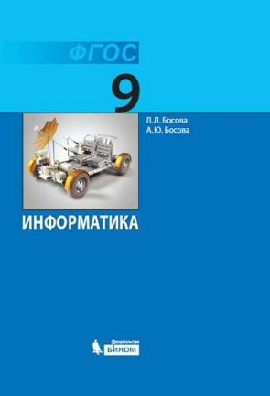Информатика. 9 класс учебник Босова Л.Л., Босова А.Ю.

Автор(ы): Босова Л.Л., Босова А.Ю.

ISBN: 978-5-9963-5479-5, 978-5-9963-4443-7

Номер ФПУ: 1.1.2.4.4.1.3

Код номенклатуры: 314-0005-01

Аннотация

Учебник входит в УМК по информатике для основной школы (5 – 9 классы).  
Соответствует Федеральному государственному образовательному  
стандарту основного общего образования (2010 г.).  
Включён в Федеральный перечень учебников, рекомендованных  
Министерством образования и науки Российской Федерации.  
Состав УМК:  
• авторская программа изучения курса информатики в основной  
школе (5–6, 7–9 классы)  
• учебники для 5–6 классов  
• учебники для 7–9 классов  
• рабочие тетради для 5–6 классов (в 2 ч)  
• рабочие тетради для 7–9 классов (в 2 ч)  
• сборник задач для 5–6 классов  
• сборник задач и упражнений для 7–9 классов  
• практикумы для 5–6 классов (КуМир, Scratch)  
• практикум для 7–9 классов  
• самостоятельные и контрольные работы для 5–6 классов  
• самостоятельные и контрольные работы для 7–9 классов  
• комплект плакатов для 5–6 классов  
• комплект плакатов для 7–9 классов  
• методическое пособие для учителя (5–6 классы)  
• методическое пособие для учителя (7–9 классы)  
• электронные приложения к учебникам в авторской мастерской

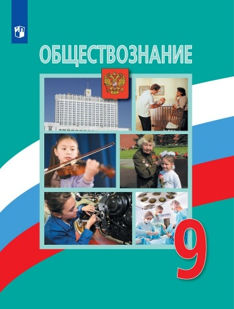Обществознание. 9 класс

Автор(ы): Боголюбов Л. Н., Лазебникова А. Ю., Матвеев А. И. и др.

Класс: [9](https://catalog.prosv.ru/category?filter%5B11%5D=10)

Предмет: [Обществознание](https://catalog.prosv.ru/category?filter%5B8%5D=19)

ISBN: 978-5-09-070427-4, 978-5-09-074206-1

Номер ФПУ: 1.1.2.3.3.1.4

Код номенклатуры: 16-0393-03

Аннотация

Данный учебник завершает предметную линию по обществознанию для основной школы. Рубрика "Готовимся к экзамену" направлена на подготовку учащихся к успешной сдаче ГИА.  
Учебник создан в соответствии с ФГОС основного общего образования и Примерной  
основной образовательной программой основного общего образования. Авторы  
излагают вопросы политики и права с учётом возрастных особенностей учащихся и  
современных научных взглядов. Содержание и методический аппарат учебника направлены на гражданское, правовое, социальное, личностное развитие учащихся, формирование у девятиклассников основных универсальных учебных действий. Соответсвует концепции преподавания курса "Обществознание" в школе.

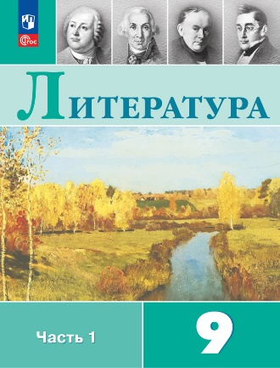Литература. 9 класс. Учебник. В 2 ч. Часть 1

Автор(ы): Коровина В.Я., Журавлев В.П., Коровин В.И. и др.; под ред. Коровиной В.Я.

Линия УМК: [УМК В. Я. Коровина, 9 кл.](https://catalog.prosv.ru/category?filter%5B6%5D=623)

Класс: [9](https://catalog.prosv.ru/category?filter%5B11%5D=10)

Предмет: [Литература](https://catalog.prosv.ru/category?filter%5B8%5D=21)

Вид литературы: [Учебники](https://catalog.prosv.ru/category?filter%5B9%5D=14)

ISBN: 978-5-09-102518-7

Номер ФПУ: 1.1.2.1.2.1.5

Код номенклатуры: 12-0121-15

Аннотация

Учебник соответствует ФГОС 2021 г. Учебник переработан в соответствии со всеми требованиями ФГОС ООО, утверждённого Приказом Министерства просвещения № 287 от 31.05.2021 г., «Примерной рабочей программы основного общего образования». Учебник входит в учебно-методический комплект для 5—9 классов завершённой предметной линии под редакцией В. Я. Коровиной, призванной обеспечить достижение личностных, метапредметных и предметных результатов, определённых во ФГОС ООО по предмету «Литература», овладение системой универсальных учебных действий. Учебник способствует развитию творческих и коммуникативных способностей обучающихся. Девятый класс завершает этап основного общего образования, поэтому полученные ранее знания обобщаются, выстраиваются в учебнике в стройную систему, охватывающую развитие литературы от древности до середины XIX века. Глубину содержания произведений помогут понять вопросы и задания, справочный раздел учебника, фонохрестоматия, электронная форма учебника, а также книги учебно-методического комплекта для девятого класса под редакцией В. Я. Коровиной.

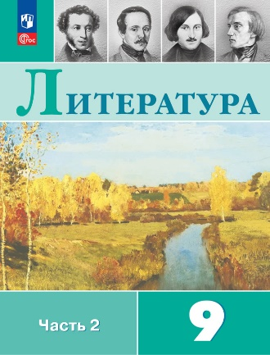Литература. 9 класс. Учебник. В 2 ч. Часть 2

Автор(ы): Коровина В.Я., Журавлев В.П., Коровин В.И. и др.; под ред. Коровиной В.Я.

Линия УМК: [УМК В. Я. Коровина, 9 кл.](https://catalog.prosv.ru/category?filter%5B6%5D=623)

Класс: [9](https://catalog.prosv.ru/category?filter%5B11%5D=10)

Предмет: [Литература](https://catalog.prosv.ru/category?filter%5B8%5D=21)

Вид литературы: [Учебники](https://catalog.prosv.ru/category?filter%5B9%5D=14)

ISBN: 978-5-09-102519-4

Номер ФПУ: 1.1.2.1.2.1.5

Код номенклатуры: 12-0122-15

Аннотация

Учебник соответствует ФГОС 2021 г. Учебник переработан в соответствии со всеми требованиями ФГОС ООО, утверждённого Приказом Министерства просвещения № 287 от 31.05.2021 г., «Примерной рабочей программы основного общего образования». Учебник входит в учебно-методический комплект для 5—9 классов завершённой предметной линии под редакцией В. Я. Коровиной, призванной обеспечить достижение личностных, метапредметных и предметных результатов, определённых во ФГОС ООО по предмету «Литература», овладение системой универсальных учебных действий. Учебник способствует развитию творческих и коммуникативных способностей обучающихся. Девятый класс завершает этап основного общего образования, поэтому полученные ранее знания обобщаются, выстраиваются в учебнике в стройную систему, охватывающую развитие литературы от древности до середины XIX века. Глубину содержания произведений помогут понять вопросы и задания, справочный раздел учебника, фонохрестоматия, электронная форма учебника, а также книги учебно-методического комплекта для девятого класса под редакцией В. Я. Коровиной.

Основы безопасности жизнедеятельности. 9 класс. Учебник

Автор(ы): Хренников Б. О., Гололобов Н. В., Льняная Л. И., Маслов М. В./ под ред. С. Н. Егорова

Класс: [9](https://catalog.prosv.ru/category?filter%5B11%5D=10)

Предмет: [ОБЖ](https://catalog.prosv.ru/category?filter%5B8%5D=38)

Вид литературы: [Учебник](https://catalog.prosv.ru/category?filter%5B9%5D=25)

ISBN: 978-5-09-085088-9

Номер ФПУ: 1.1.2.8.2.2.5

Код номенклатуры: 34-0470-03

Аннотация

Учебник, являющийся завершающим за курс основной школы, построен по модульному принципу и помогает окончательно сформировать личность безопасного типа.  
Учащимся предложен новый материал о правилах информационной безопасности, которые помогут правильно сориентироваться в виртуальном пространстве и не попасть под влияние модераторов с запрещённых сайтов экстремистской и террористической направленности. Кроме того, учащиеся получат представление об основных мероприятиях, проводимых в Российской Федерации в области защиты прав потребителей.  
Учебник знакомит с основными понятиями о здоровье и здоровом образе жизни, о семье и её основных функциях, с правилами оказания первой помощи при различных несчастных случаях.  
В учебнике приведены темы проектов, подготовкой которых завершается изучение предмета «Основы безопасности жизнедеятельности» в основной школе.

Русский язык. 9 класс.

Автор(ы): С. Г. Бархударов и др.

Класс: [9](https://catalog.prosv.ru/category?filter%5B11%5D=10)

Предмет: [Русский язык](https://catalog.prosv.ru/category?filter%5B8%5D=17)

ISBN: 978-5-09-070382-6, 978-5-09-075105-6

Номер ФПУ: 1.1.2.1.1.3.5

Код номенклатуры: 11-1048-05

Аннотация

Учебник входит в переработанную в соответствии с Федеральным государственным общеобразовательным стандартом основного общего образования линию УМК Т. А. Ладыженской, М. Т. Баранова, С. Г. Бархударова и др. Работа с учебником позволяет закрепить орфографические и пунктуационные навыки учащихся на базе изучения грамматики и осознания особенностей русской орфографии и пунктуации; расширить лексический запас учеников; углубить представления старшеклассников о тексте, его строении, стилистике русского языка, культуре речи; подготовить учащихся к аттестации по предмету. В книге обобщены сведения о стилях речи языка, представлены традиционные для изучения в 9 классе темы синтаксиса русского языка, усилена направленность заданий на формирование лингвистической, коммуникативной, культуроведческой компетенций учащихся, даны работы по осуществлению проектной деятельности.

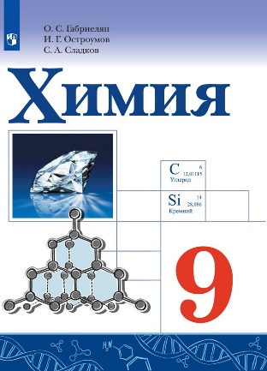Химия. 9 класс

Автор(ы): Габриелян О.С,, Остроумов И.Г., Сладков С.А.

Класс: [9](https://catalog.prosv.ru/category?filter%5B11%5D=10)

Предмет: [Химия](https://catalog.prosv.ru/category?filter%5B8%5D=26)

ISBN: 978-5-09-074327-3, 978-5-09-071608-6, 978-5-09-074327-3

Номер ФПУ: 1.1.2.5.3.1.2

Код номенклатуры: 20-0280-03

Аннотация

Завершённая предметная линия УМК О.С.Габриеляна по химии разработана в соответствии с требованиями ФГОС основного общего образования. Учебники линии включены в Федеральный перечень и рекомендованны к использованию в общеобразовательных организациях. Содержание курса выстроено в соответствии с историко-логическим и системно-деятельностным подходами на основе иерархии учебных проблем. Учебник 9 класса знакомит учащихся с химическими реакциями в растворах электролитов, неметаллами и их соединениями, в том числе с органическими веществами, металлами и их соединениями, раскрывает вопросы химической безопасности в повседневной жизни и на производстве, обеспечивает повторение и обобщение основных тем курса при подготовке к итоговой аттестации. Все дидактические единицы учебника начинаются с постановки образовательной проблемы (вопрос, задание, эксперимент), которая решается в процессе изучения параграфа через систему вопросов и заданий. Значительная роль отводится химическому эксперименту: практическим работам, лабораторным опытам, в том числе проводимых в домашних условиях, фиксации и анализу их результатов, соблюдению норм и правил безопасной работы в химическом кабинете (лаборатории). Развитие познавательных интересов, интеллектуальных и творческих способностей учащихся в процессе изучения химической науки и её вклада в современный научно-технический прогресс поддерживается связью изучаемого материала с жизнью, другими учебными предметами и различными видами профессиональной деятельности. Система предлагаемых вопросов и заданий, структурирование их по рубрикам: "Проверьте свои знания", "Примените свои знания", "Используйте дополнительную информацию" повышает эффективность работы с учебником и способствует достижению планируемых результатов обучения.

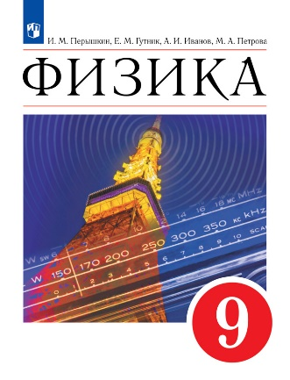Физика. 9 класс. Учебник

Автор(ы): Перышкин И. М., Гутник Е. М., Иванов А. И., Петрова М. А.

Класс: [9](https://catalog.prosv.ru/category?filter%5B11%5D=10)

Предмет: [Физика](https://catalog.prosv.ru/category?filter%5B8%5D=40)

ISBN: 978-5-358-24254-8

Номер ФПУ: 1.1.2.5.1.10.3

Код номенклатуры: 216-0143-01

Аннотация

Учебник соответствует Федеральному государственному образовательному стандарту основного общего образования.